|  |  |  |
| --- | --- | --- |
| 08 | **Cyfrowe Przetwarzanie Sygnałów**  Filtry specjalne: Hilberta, różniczkujący, interpolatora, decymatora  prof. dr hab. inż. Tomasz Zieliński, dr inż. Jarosław Bułat | 2020.04.16 |

# 1. Filtr Hilberta, demodulacja AM (1+0.25 pkt)

Zarejestrowano sygnał sinusoidalny *x,* zmodulowany amplitudowo, o następujących parametrach: czas trwania *t=*1 s, częstotliwość próbkowania *fs=*1000 Hz, częstotliwość nośna *fc=*200 Hz. Sygnałem modulującym amplitudę była suma trzech sygnałów sinusoidalnych i stałej wyrażona zależnością:

$m\left(t\right)=1+A_{1}cos\left(2πf_{1}t\right)+A_{2}cos\left(2πf_{2}t\right)+A_{3}cos\left(2πf_{3}t\right)$

Wyznacz parametry *A1, A2, A3, f1, f2, f3*. Sygnał *x* do analizy znajduje się w pliku lab08_am.mat. Wybierz numer realizacji sygnału, odpowiadającej przedostatniej cyfrze Twojej legitymacji studenckiej.

**Wskazówki**: Na rysunku przedstawiono sygnał *x* oraz jego transformację Hilberta *HT*(*x*) (wyjście z filtru Hilberta, będącego przesuwnikiem fazowym o -π/2 radianów). Wykorzystując oba sygnały wyznaczono obwiednię sygnału *x* (czerwona linia), która jest właśnie sygnałem modulującym *m*(*t*), czyli dokonano demodulacji AM . Obwiednia to pierwiastek z sumy kwadratów sygnałów *x* i jego transformacji Hilberta *HT*(*x*). Sygnał *x* i *HT*(*x*) muszą być odpowiednio zsynchronizowane, patrz str. 353 w [TZ]. Dokonując analizy częstotliwościowej sygnału obwiedni można w łatwy sposób wyznaczyć parametry tego sygnału.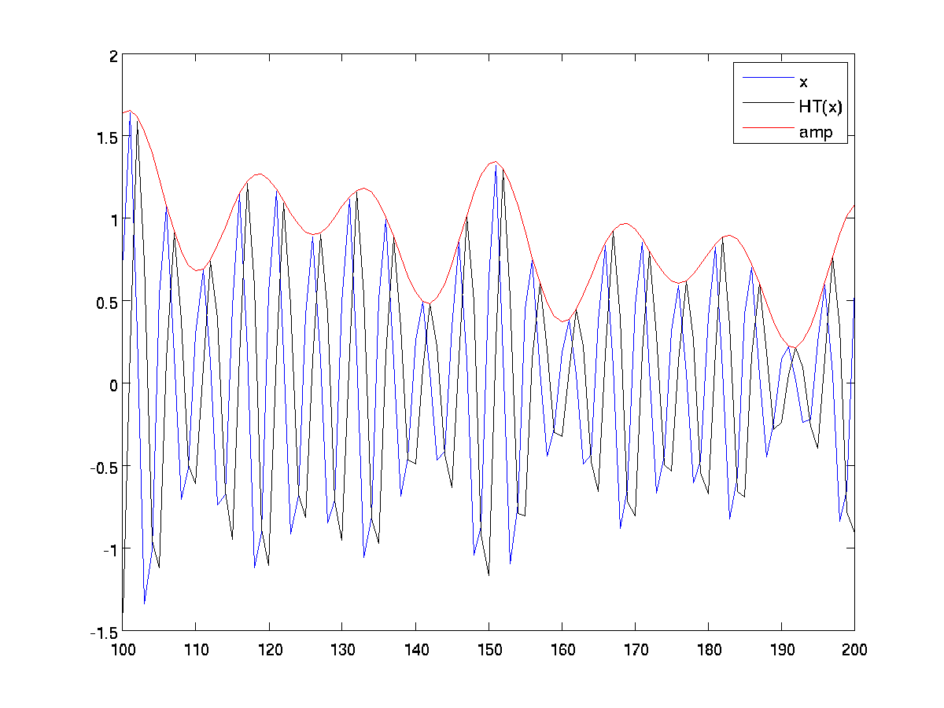

Transformację Hilberta wykonaj za pomocą filtru FIR. Użycie funkcji hilbert(...)[1] lub podobnej oznacza utratę 0.5 pkt. W tym celu musisz wyznaczyć odpowiedź impulsową tego filtru. Rozważ użycie ,,okna'' do poprawy charakterystyki filtru. Patrz rys. 12.18 na str. 343 w [TZ].

**Opcjonalnie** (+0.25 pkt) Na końcu, znając parametry sygnału *m*(*t*) oraz parametry modulacji, odtwórz próbki sygnału x i porównaj je z wczytanymi z pliku.

# 2. Filtr Hilberta, modulacja AM (2+0.5 pkt)

Poniżej przedstawiono 3 zależności opisujące różne typy modulacji AM (DSB - Double Side Band, SSB - Single Side Band, C – Carrier oraz SC - Suppressed Carrier).

$y_{DSB−C}\left(t\right)=\left(1+x\left(t\right)\right)cos\left(2πf_{c}t\right)$ (DSB-C)

$y_{DSB−SC}\left(t\right)=x\left(t\right)cos\left(2πf_{c}t\right)$ (DSB-SC)

$y_{SSB−SC}\left(t\right)=0.5x\left(t\right)cos\left(2πf_{c}t\right)±0.5x_{H}\left(t\right)sin\left(2πf_{c}t\right)$ (SSB-SC)

gdzie *y*(*t*) to sygnał radiowy o częstotliwości nośnej *fc*, *x*(*t*) to sygnał modulujący, a *xH*(*t*) jest wynikiem transformacji Hilberta sygnału *x*(*t*). Wykorzystaj zaprojektowany filtr Hilberta, nie używaj funkcji hilbert(...) lub podobnej z Matlaba. Modulacja SSB-SC jest w dwóch wariantach: ze wstęgą boczną po lewej oraz prawej stronie częstotliwości nośnej, odpowiednio dla znaku ,,+'' oraz ,,–'' we wzorze. W wersji cyfrowej, częstotliwość próbkowania sygnału radiowego *yxxx*(*t*) wynosi *fs*.

Wygeneruj 3 sygnały radiowe, w każdym po dwie stacje, modulowane AM, dla każdego sygnału radiowego użyj innej modulacji. Parametry sygnału:

* częstotliwość próbkowania sygnału radiowego *fs =* 400 kHz,
* częstotliwość nośna pierwszej stacji *fc1 =* 100 kHz (sygnał *x1*(*n*) to mowa8000.wav),
* częstotliwość nośna drugiej stacji *fc2 =* 110 kHz (sygnał *x2*(*n*) to nagranie mowa8000.wav puszczone od tyłu),
* głębokość modulacji dla obu stacji *dA =* 0.25.

Stacje dla modulacji SSB-SC powinny być w różnych wersjach (jedna z widmem po prawej stronie nośnej, druga po lewej stronie nośnej).

**Uwaga**: w celu uzyskania poprawnej modulacji AM za pomocą powyższych zależności, sygnał modulujący *x*(*t*) musi zostać odpowiednio nadpróbkowany: jeżeli częstotliwość próbkowania tego sygnału wynosi *fsx* a częstotliwość próbkowania sygnału wyjściowego *yxxx*(*t*) jest równa *fs*, to sygnał modulujący należy nadpróbkować *fs/fsx* razy.

**Opcjonalnie** (+0.25 pkt): wykonaj demodulację wszystkich 3 transmisji (każda zawiera dwie stacje więc otrzymasz 6 sygnałów audio). Sprawdź jakość transmisji. Nie zapomnij odwrócić próbek dźwiękowych z częstotliwości *fc2*. Demodulację wykonaj podobnie jak w ćwiczeniu 1a, tzn. z wykorzystaniem filtru Hilberta.

**Opcjonalnie** (+0.25 pkt): sprawdź czy da się umieścić dwie stacje na jednej częstotliwości nośnej za pomocą modulacji SSB-SC (wykonaj modulację i demodulację).

# 3. Filtr interpolatora i decymatora cyfrowego, mikser audio (2+0.5 pkt)

Na poniższym rysunku przedstawiono fragmenty trzech sygnałów sinusoidalnych *x1*, *x2* oraz *x3* o następujących parametrach:

* *x1*: *f1=*1001.2 Hz,  *fs1=* 8000 Hz, *t=*1 s
* *x2*: *f2=* 303.1 Hz, *fs2=*32000 Hz, *t=*1 s
* *x3*: *f3=*2110.4 Hz, *fs3=*48000 Hz,  *t=*1 s

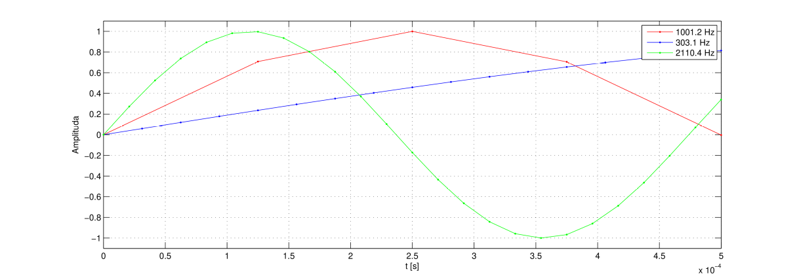

Częstotliwości próbkowania wszystkich sygnałów są typowe dla nagrań audio. Zakładając, że wszystkie 3 nagrania muszą być równocześnie odtworzone przez kartę dźwiękową, to należy je „połączyć”, tak aby uzyskać jeden sygnał będący sumą trzech składowych: *x4 = x1+x2+x3*. W tym celu wymagana jest zmiana częstotliwości próbkowania wszystkich sygnałów do jednej *fs3*. Otrzymany sygnał porównaj z analitycznie wygenerowanym (oczekiwanym) sygnałem $x_{4}¯\left(n\right)$:

$x_{4}¯\left(n\right)=sin\left(2πf_{1}t\right)+sin\left(2πf_{2}t\right)+sin\left(2πf_{3}t\right)$, gdzie *t=*0*, dt4,* 2*dt4, …,* 1*-dt4* oraz *dt4=*1*/fs3*

Jednym ze sposobów sumowania sygnałów cyfrowych o różnych częstotliwościach próbkowania jest ich nadpróbkowanie w celu uzyskania wspólnej częstotliwości próbkowania, a następnie wykonanie decymacja do docelowej częstotliwości jeżeli jest to potrzebne.

W związku z tym wykonaj:

* nadpróbkowanie sygnałów (wstawienie *m* zer pomiędzy każde dwie próbki sygnału oryginalnego, ang. *upsampling*),
* interpolację za pomocą filtru interpolującego, mającego na celu wygładzenie sygnału,
* zastosowanie filtru decymującego[2], który można traktować jak filtr antyaliasingowy wymagany przed repróbkowaniem sygnału,
* decymację (wybranie co *n*-tej próbki)
* Wybierz optymalny sposób łączenia tych sygnałów wymagający wykonania najmniejszej liczby repróbkowań.

Odsłuchaj (na słuchawkach) wygenerowany sygnał *x4*. Jeżeli repróbkowanie zostało błędnie wykonane, będą słyszalne zniekształcenia (stuki, kliki, etc...).

Następnie zmiksuj cyfrowo dwa sygnały rzeczywiste: użyj plików x1.wav i x2.wav, wykonaj repróbkowanie do częstotliwości 48000 Hz.

**Opcjonalnie**: (+0.25 pkt) wykonaj miksowanie sygnałów z plików x1.wav i x2.wav do częstotliwości CD-Audio.

Dodatkowo wykonaj miksowanie *x4 = x1+x2+x3* sygnałów syntetycznych do częstotliwości *fs4=*48000 Hz następującymi metodami:

* + interpolacją liniową (lab04, TOwNiT),
  + rekonstrukcją sygnału metodą splotu z *sin*(*x*)*/x* (lab01 CPS).

**Opcjonalnie**: (+0.25 pkt) sprawdź, jakich metod repróbkowania używa się w rzeczywistych, softwarowych mikserach dźwięku. Zaimplementuj jedną z nich (nietrywialną) i porównaj jej jakość z metodami użytymi poprzednio przez Ciebie. Przykłady znajdziesz między innymi w dokumentacji do PulseAudio (Linux).

# 4. Filtr różniczkujący, dekodowanie FM (opcjonalnie +1 pkt)

W pliku lab08_fm.mat znajdują się próbki sygnału radia FM, w którym zakodowano plik dźwiękowy mowa8000.wav. W celu przyspieszenia obliczeń, częstotliwość nośną ustawiono na *fc=*200 kHz, natomiast sygnał radiowy spróbkowano częstotliwością *fs=*2 MHz.

Sygnał modulowany częstotliwościowo ma następująca postać (patrz plik „Radio FM równania” ze strony przedmiotu CPS lub program 22.7 ze strony 886-889 z [PWN-2014]):

$x_{FM_UP}\left(t\right)=cos\left(2πf_{c}t+2πK\int_{0}^{t}{}x\left(t\right)dt\right)=cos\left(2πf_{c}t+ϕ\left(t\right)\right)$. (1)

Demodulację takiego sygnału można wykonać na kilka sposobów.

**Pierwszy sposób**, którym się obecnie nie zajmujemy, został zastosowany w lab 06 i 07: obliczenie składowych I(*n*) oraz *Q*(*n*) sygnału (1):

$I\left(n\right)=\frac{A}{D}\left[LowPass\left(x_{FM_UP}\left(t\right)cos\left(2πf_{c}t\right)\right)\right]$ (2)

$Q\left(n\right)=\frac{A}{D}\left[LowPass\left(−x_{FM_UP}\left(t\right)sin\left(2πf_{c}t\right)\right)\right]$ (3)

oraz zastosowanie wzorów:

$y\left(n\right)=I\left(n\right)+j∗Q\left(n\right)$ (4)

$x\left(n\right)=\frac{1}{2}π∗arctg\left(y\left(n\right)∗conj\left(y\left(n−1\right)\right)\right)$. (5)

**Drugi sposób.** Po zróżniczkowaniu (1) otrzymujemy:

$\frac{x_{FM_UP}\left(t\right)}{dt}=−\left(2πf_{c}+2πKx\left(t\right)\right)sin\left(2πf_{c}t+2πK\int_{0}^{t}{}x\left(t\right)dt\right)$. (6)

W zależności (2) można zauważyć, że sygnał który chcemy odtworzyć *x*(*t*) jest reprezentowany przez obwiednię sygnału modulowanego częstotliwościowo. Dlatego też, rekonstrukcja tego sygnału polega na:

1. Zróżniczkowaniu sygnału odebranego czyli uzyskaniu (6) z (1) za pomocą **filtru różniczkującego**, który dodatkowo ma charakterystykę pasmowo-przepustową.
2. Odzyskaniu obwiedni sygnału, np. poprzez podniesienie sygnału do kwadratu (kwadraturowanie), filtrację LP, pierwiastkowanie i ostatecznie, w tym przypadku, decymację (pozostawienie co którejś próbki) – otrzymujemy w ten sposób sygnał audio.

Różniczkowanie powinno być wykonane tylko w paśmie, w którym znajduje się sygnał danej stacji radiowej. Różniczkowanie całego sygnału, razem z sąsiednimi stacjami radiowym FM spowoduje silne zakłócenia. Dlatego też, filtr różniczkujący powinien mieć dodatkowo charakterystykę pasmowo-przepustową zaprezentowaną na poniższym obrazku.

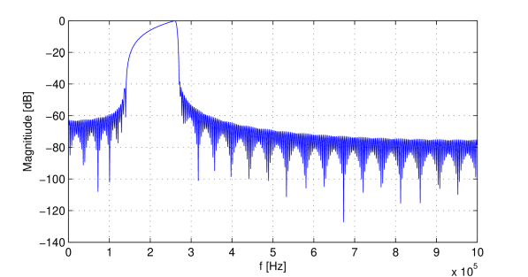

Filtr różniczkujący o wskazanej charakterystyce można uzyskać ,,składając'' dwa filtry: różniczkujący w całym paśmie i pasmowo-przepustowy (jego odpowiedź impulsowa jest wówczas równa wynikowi splotu odp. impulsowych obu filtrów). Zaprojektuj oba filtry (DIFF i BP) jako cyfrowe filtry FIR. Tłumienie filtru pasmowo-przepustowego powinno wynosić 80 dB. Oblicz wypadkową odp. impulsową kaskady dwóch filtrów. Dokonaj filtracji z jej użyciem.

**(1pkt)** Opcjonalnie zaprojektuj filtr różniczkujący pasmowo-przepustowy (bez składania z dwóch filtrów) za pomocą funkcji firls(...).

**Trzeci sposób** to modyfikacja drugiej metody, w której pasmowo-przepustowy filtr różniczkujący zastąpiono kaskadą dwóch oddzielanych filtrów: pasmowo-przepustowego i różniczkującego w całym paśmie częstotliwości.

Wykonaj dekodowanie wszystkimi trzema sposobami. Porównaj wyniki. W ostatniej metodzie porównaj filtr FIR oraz krótki IIR (rząd 4) w roli filtru BP oraz trywialny filtr różniczkujący złożony ze współczynników: b=[-1,1], a=1;.

1. funkcja hilbert(...) zwraca sygnał analityczny tj. zespolony, w którym część rzeczywista to analizowany sygnał, a część urojona to sygnał przefiltrowany filtrem Hilberta (przesunięty w fazie)
2. filtr antyaliasingowy jest niezbędny gdy repróbkowanie spowoduje obniżenie częstotliwości próbkowania oryginalnego sygnału. W omawianym przypadku nie nastąpi taka sytuacja.